李锦全教授治丧事项安排

一、接受社会各界的唁电、唁函及治丧咨询
联系人1：周天蓉
联系电话：18026208539（微信同号）
联系人2：杨海文
联系电话：13710962815（微信同号）
办公电话：020-84113141
邮箱：zhoutr@mail.sysu.edu.cn

二、敬献花圈安排
如需敬献花圈等，请通过微信扫码进行转账（详见下图1），转账时请点击“添加备注”，注明单位/个人名称和联系方式（殡仪馆花圈定价：120元/个），请于4月27日15:00前办理。

图1 敬献花圈登记二维码
三、告别仪式安排
李锦全教授告别仪式定于2025年4月28日（星期一）10:00在广州殡仪馆（银河园）仙鹤厅举行。参加告别仪式人员，请扫描下方二维码（见图2）进行登记（截止2025年4月27日15:00），并于 2025 年 4 月28日8:45 在以下地点集体乘车：（1） 中山大学广州校区南校园西区平安银行门口；（2） 中山大学广州校区南校园文科楼。自行前往的人员请于当天9：30之前到达广州殡仪馆（银河园）仙鹤厅。

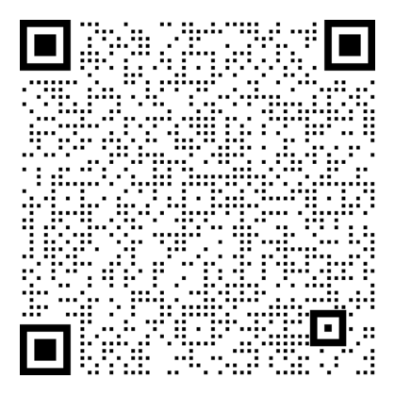
图2 告别仪式登记二维码

中山大学
2025年4月24日

